خالد ويس | Khaled_30775 | C _ 9
احمد الكردي | Ahmad_32077 | C _ 14
لبابة الجندلي | Lubaba_30802 | C _ 14

Introduction
المقدمة



- سوريا هي واحدة من أكثر الدول استقرارا في منطقة الشرق الأوسط مع وجود قاعدة سكإن ما يقارب 20 مليون نسمة معظمهم من الشباب .
- وفي أقل من عقد من الزمن شهدت سوريا تطورا مذهل و شهدت البلاد العديد من الإصلاحات الرامية إلى دعم ديناميكية السوق الحديثة وتحرير النظام المالي .
إن التغيرات الملحوظة والعمل على زيادة وجود بيئة صحية جيدة في المؤسسات الخاصة والحرة أو الحصول على الاستثمارات المربحة في جميع القطاعات الرئيسية والتي تعتبر حيوية للاقتصاد السوري هدفنا هو توليد أفضل قيمة ممكنة على المدى الطويل للشركة ماليا بالطبع ولكن مع المسؤولية الاجتماعية القوية والمساءلة أنشأنا نموذج أعمال البنية التحتية التي تحفز وتلهم أصحاب المشاريع الجديدة ، التي تروج لثقافة التنوع التجارية الحديثة ، التي تخلق فرص عمل جديدة.
نحن ندرك دورنا في المجتمع ، ونحن نقدر لشباب سوريا باعتبارها المورد على أفضل وجه ممكن لتحقيق الازدهار في المستقبل للبلد .
بسم الله الرحمن الرحيم
الغاية من هذه الوظيفة دراسة فرصة فتح شركة في :
تجارة الحواسيب وملحقاتها trading company for computers and accessories
الشركة هي عبارة عن شركة استيراد أجزاء الحواسيب الغير موجودة في سورية بشكل خاص والوطن العربي بشكل عام
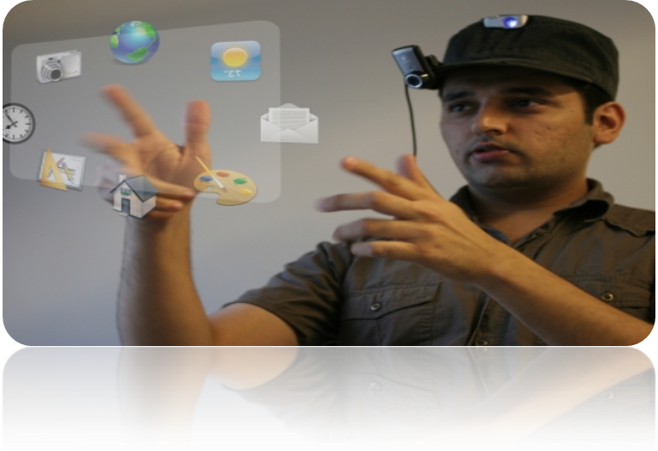

دراسة تفصيلية لعملية تأسيس و تطوير شركة
- إن مشروع تأسيس شركة الحواسيب يحتاج إلى دراسة شاملة للاستثمارات الممكنة والقيام بالأبحاث التسويقية و إمكانية عملية التمويل وهي عبارة عن:
1 - تحديد المنتج :
اختيار شركة لتجارة الحواسيب و ملحقاتها لأنه :
مجال متطور باستمرار, والانتشار الواسع لهذه الشركات في السوق يقوي عملية المنافسة بين الشركات التي هي من أهم أسباب
النجاح و التطور.
والسبب الأساسي لاختيار هذه الشركة هو أن الحواسيب تتطور باستمرار وبشكل سريع جدا مما يضطر بالزبائن لتحديث أجهزتهم
وحتى تبديلها بشكل كلي ضمن فترات زمنية قصيرة ولا تتجاوز السنتين أو الثلاث وهذا يؤدي إلى استمرارية الشركة وعدم توقف
العمل فيها .
بينما الشركات الأخرى فإن معظم زبائنهم عادة ما يكونون أصحاب شركات يشكل أساسي ,

2 - وضع دراسة الجدوى لشركة :

ماذا تعني دراسات الجدوى؟
يتفادى معظم أصحاب المشروعات وضع دراسة جدوى لمشروعهم الجديدة ، فهم يرون إنه لا يتحتم على صاحب المشروع وضع أي دراسة جدوى عن المشروع إلا إذا كان يقصد عرض هذه الدراسة على أحد الممولين وهذا تفكير غير علمي فمن الضروري إن تتوفر لكل مشروع دراسة جدوى قبل البدء فيه فدراسة الجدوى تساعد على الكشف المبكر عن نقاط الضعف المحتملة في المشروع .
فعندما سنقوم بدراسة جدوى عن شركة الكمبيوتر فنحن بحاجة إلى ذكر النقاط التالية :
ا-نقاط القوة:يعد هذا المشروع رابح جدا كون إن أجهزة الحواسيب وملحقاتها سلع مطلوبة وأساسية في كل بيت و مؤسسة بالإضافة إن أي حاسوب يحتاج إلى صيانة وملحقات جديدة بشكل دائم
ب-نقاط الضعف:يتطلب تأمين رأس مال كبير لأننا سنحتاج إلى استيراد بضائع من البلدان المصنعة
ج-الفرص المتاحة:مواكبة التكنولوجيا بشكل دائم يتيح لنا الحصول على فرص جديدة في عملية التوسع،ويمكننا أيضا الاجتهاد لتحقيق إمكانية الحصول على وكالة حصرية من أحد الشركات المصنعة ذات السمعة العالمية
د-التهديدات المتحملة:تكمن التهديدات في المنافسة الكبيرة بين الشركات التي تؤثر على مستوى المبيعات والأرباح،بالإضافة إلى إن هذه التجارة ترتبط بشكل وثيق مع التغيرات في الأسواق المالية العالمية
3 - وضع أهداف الشركة :
إن التطور العالمي السريع في تصنيع ملحقات أجهزة الكمبيوتر أعطانا فكرة جديدة من نوعها
وهي توصيل أحدث المنتجات العالمية في جميع قطاعات الحاسوب إلى السوق السورية
والعربية بشكل سريع يجاري سرعة الأسواق الأوروبية والعالمية مع الحفاظ على أنواع الجودة
من النوع الأول أومن الأنواع الأدنى حسب الطلب.
حيث تهدف الشركة إلى إطلاع المستهلك العربي على أحدث تكنولوجيا العالمية ووضعها بين يديه بأحسن المواصفات وبأسرع وقت ممكن.
4 - تحديد قطاعات السوق المستهدفة :
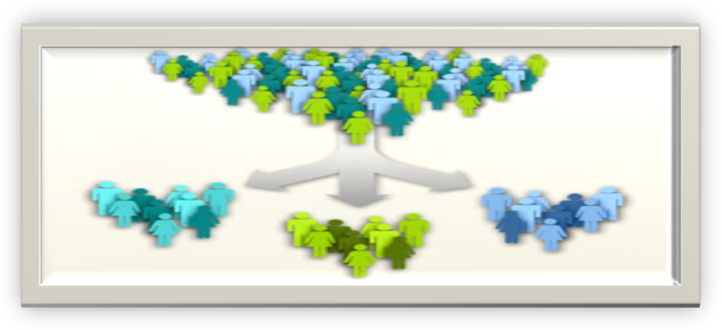
يجب علينا معرفة بشكل أولي وأساسي منتجاتنا لمن تباع
إن في هذا المشروع نقوم باستهداف الأسواق المتخصصة في مجال الحاسوب
وخاصة أصحاب الشركات والمتاجر التي تسعى إلى التجديد والأهم من هذا معرفة الحاجات الأكثر طلبا ومعرفة النوعية المطلوبة حسب المنطقة
حيث نقوم بوضع عروض على المنتجات في بداية المشروع
مثال :
إن النخب الذي يطلب مثلا في دول الخليج يكون مختلف عن دول جنوب إفريقيا
والنخب الذي يطلب في بلاد الشام يختلف عن النخب المطلوب في دوال المغرب العربي
التوضيح :
1. قامت إحدى الشركات في دبي بطلب من شركتنا استيراد لوحات أم من نوع  تحتوي على 3 ومعالجات وسواقات تخزين مدمجة من النخب الأول مع كفالة حقيقة لمدة خمس سنوات

2. وبعد يومين تم طلب من شركتنا استيراد نفس هذه اللوحات لدولة مصر لكن تكون من النخب الرابع وكفالة حقيقية لمدة سنة واحدة
طبعا السعر يختلف بين 1 و 2 وهذا يعني دراسة القطاعات المختلفة

5 - دراسة السوق و المنافسة بين الشركات :

إن شركة الحواسيب سوف تتعامل مع الوكالات الموجودة في الخارج بشكل اساسي و التعامل مع الشركات المحلية بشكل ثانوية
حيث إن المنافسة في مجال الحاسوب كبيرة جدا بسبب تنوع الشركات المصنعة وتنوع أماكن التصنيع وكثرة المستوردين والمحور الرئيسي في هذه المنافسة هو الجودة والسعر
وطبعا الكل يسعى للحصول على الجودة الأعلى والسعر المناسب والأرخص وهنا تظهر إمكانية شركتنا في التعامل مع الشركات المصنعة وعقد معها الصفقات لأخذ الوكالة منها
للدول العربية وبذلك نضمن الأسعار الأرخص و النخب الذي يطلب منا مع الكفالة المضمونة للمستخدم أو إذا لم نتمكن من الحصول على الوكالة المطلوبة
نقوم بالتعامل مع الوسيط المناسب مع أكبر قدر من الثقة في العمل لأن إي خلل في الثقة يؤدي إلى دمار أمام الشركات المنافسة.

لأن إي خلل في الثقة يؤدي إلى دمار أمام الشركات المنافسة.

6- التقنيات الأساسية اللازمة للشركة :


إن الوسائل التقنية اللازمة في هذا المجال هو الحصول على موقع ويب خاص تتم فيه الصفقات مع المستثمرين وطبعا نحتاج أيضا مجموعة من الحواسيب الحديثة
وأيضا نحن بحاجة إلى الطابعات و الفاكسات لتسهيل عملية نقل البيانات و التراسل مع الزبائن والموردين بأسهل طريقة
ووصل شبكة بين حواسيب الأقسام.
7- اختيار الكادر الوظيفي :
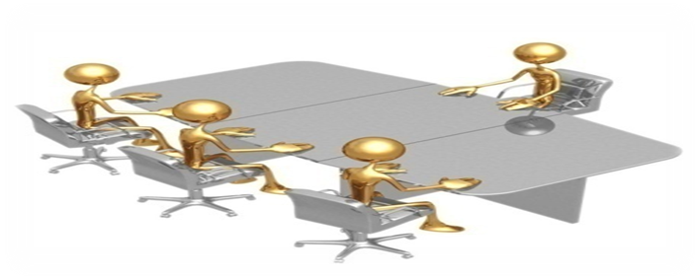
إنا اختيار الموظفين هو عمود الأساس في نجاح الشركة لأنهم هم سبب تطويرها أو هبوطها وأكبر دليل إن بعض من الدول الأوروبية قد حققت اقتصادا عالميا وتطور كبير مع إنها تفتقر إلى الموارد الطبيعية لكنها اعتمدت بشكل رئيسي على الكوادر البشرية
حيث قمنا باختيار الموظفين في شركة الحواسيب ووضع الرجل المناسب في المكان المناسب وتوزيعهم حسب خبراتهم لأن الشركة بحاجة إلى طاقم الموظفين موزعين في الأقسام :
- الإدارة :
- حيث يكون في القسم المدير القادر على إيجاد الحلول وإمكانية التعامل مع الزبائن وفي نفس الوقت إمكانية التعامل مع الموظفين وإيجاد الحلول المناسبة
- قسم المحاسبة :
نحن بحاجة إلى محاسب في الشركة يجيد التعامل على برنامج المحاسبة ويملك إمكانية وضع الميزانية للشركة .
- قسم المبيعات :
- نحن بحاجة إلى موظفين يملكون إمكانية الإقناع و التحاور مع الزبون وإيجاد طريقة لإقناع الزبون بالمنتج.
- قسم الاستقبال :
بحيث يتوفر في هذا القسم الموظفين الذين يملكون إمكانية التعامل مع شبكة الانترنت ويستطيعون التعامل مع اللغات .
- قسم الصيانة :
- حيث يعمل فيه مجموعة من الخبراء في صيانة الحواسيب القادرين على التعامل مع الدارات الالكترونية و تنصيب البرمجيات على الحواسيب.
- قسم المستودع :
بحيث يعمل فيه أمين مستودع يقوم بضبط عملية إدخال و إخراج البضائع ويقوم بجرد المستودعات.

8 - رأس مال المشروع : 
في هذه الشركة نحتاج إلى رأس مال لتغطية مصاريف الشركة و القدرة على شراء الحواسيب و استيرادها حيث سوف نقوم بسحب قرض من البنك وقدره 8000000
واخذ قرضه مالية بمقدار 2000000 من صديق .
وذلك لتمويل أساسيات الشركة :
1 – بناء الشركة :
نحن بحاجة إلى مبلغ وقدره 4000000 ل.س لاختيار بناء مناسب نستطيع عرض أجهزة الكمبيوتر.
2 – مستودع :
نحن بحاجة إلى مبلغ وقدره 2000000 ل.س لشراء مستودع يكون قريب من السوق لوضع أجهزة الحواسيب فيه و ملحقاته.
3 – تجهيزات ومعدات المكاتب :
نحن بحاجة إلى مبلغ وقدره 500000 ل.س لشراء أثاث للمكاتب ووضع أجهزة كمبيوتر في الأقسام و ملحقات لشراء الطابعات و الفاكسات والتقنيات الأساسية المذكورة مسبقا .
5- وسائل نقل :
نحن بحاجة إلى مبلغ وقدره 1000000 ل.س لشراء سيارة لنقل الموظفين وسيارة لنقل البضائع .
6- دعاية وإعلان :
نحن بحاجة إلى مبلغ وقدره 500000 ل.س من اجل تغطية مصاريف الافتتاح
و الإعلانات و طباعة البروشورات.
تقسيم العمل بين أفراد المجموعة:
أحمد الكردي | تحليل السوق ودراسة المنافسين  تحليل إجراءات العمل  التمويل والمتطلبات المالية
خالد ويس | الملخص الإداري  تقرير المنتج  تحديد قطاعات السوق المستهدفة
لبابة الجندلي | تحديد أهداف الشركة  تحديد أفراد طاقم العمل الأساسيين  مناقشة المسائل التقنية

